Luồng chuyển đổi địa chỉ hành chính 3 cấp (Tỉnh/Huyện/Xã cũ) -> 2 cấp (Tỉnh/Xã mới)
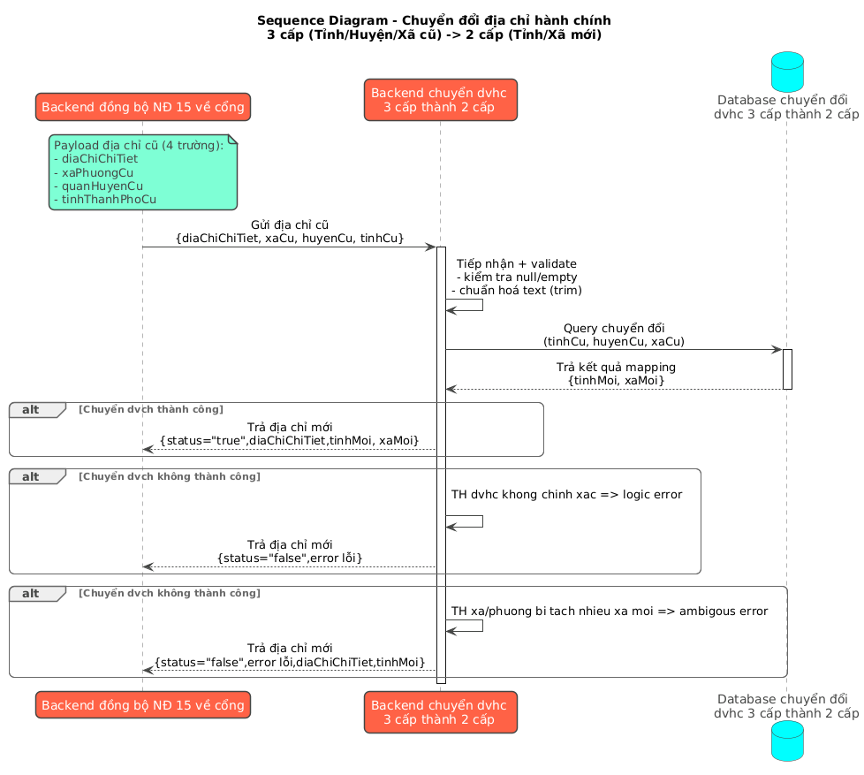
Tóm tắt luồng hoạt động
1: Backend cổng đồng bộ dữ liệu từ NĐ 15(BE đồng bộ NĐ 15) gửi thông tin địa chỉ về Backend chuyển dvhc 3 cấp -> 2 cấp (BE chuyển dvhc) ,thông tin gửi bao gồm :
-Địa chỉ chi tiết
-Thông tin xã/phường cũ
-Thông tin quận/huyện cũ
-Thông tin tỉnh/thành phố cũ
2: BE chuyển dvhc tiếp nhận thông tin gửi , kiểm tra valid đầu vào (empty/null), chuẩn hóa text (trim)
3: BE chuyển dvhc gửi query chuyển đổi tới DB chuyển đổi dvhc 3 cấp thành 2 cấp (DB chuyển đổi dvhc) ; thông tin bao gồm (tỉnh cũ, huyện cũ, xã cũ)
4: DB chuyển đổi DVHC trả kết quả mapping , thông tin bao gồm tỉnh mới, xã mới
5: BE chuyển dvhc trả thông tin chuyển đổi địa chỉ mới (trạng thái thành công, địa chỉ chi tiết mới, xã mới, tỉnh mới)
6-7: TH chuyển dvhc 3 cấp sang 2 cấp không thành công do thông tin xã, huyện, tỉnh không logic đúng với cấu trúc danh mục dvhc kiểm tra , BE chuyển dvhc trả thông tin lỗi (trạng thái lỗi , message lỗi) về BE đồng bộ NĐ 15
7-8: TH xã / phường cũ bị tách nhiều xã mới , hệ thống không thể biết được chính xác chuyển về xã mới nào , BE chuyển dvhc trả thông tin (trạng thái lỗi, lỗi ambigous, địa chỉ chi tiết, tỉnh mới (nếu chuyển đổi thành công))
Response:
Case 1:
Nội dung request thiếu province/thiếu district (trong trường hợp có ward):
{
"status": false,
"code": "NOT_FOUND",
"message": " missing province" (hoặc “missing district”),
"data": {
"province_name": null,
"ward_name": null,
"street_address": null
}
}
Case 2:
Không tìm thấy kết quả tương ứng:
{
"status": false,
"code": "NOT_FOUND",
"message": “unit NOT_FOUND”,
"data": {
"province_name": null,
"ward_name": null,
"street_address": null
}
}

Case 3:
Tìm được kết quả đủ tên tỉnh huyện xã tương ứng, nhập toàn bộ
{
"status": false,
"code": " FOUND",
"message": “unit FOUND”,
"data": {
"province_name": tên tỉnh,
"ward_name": tên xã,
"street_address": tên đường
}
}

Case 4:
Tìm được kết quả đủ tên tỉnh huyện xã tương ứng, nhập một phần
{
"status": false,
"code": "AMBIGUOUS",
"message": “unit AMBIGUOUS”,
"data": {
"province_name": tên tỉnh,
"ward_name": tên xã,
"street_address": tên đường
}
}

Case 5:
Tìm được kết quả tên tỉnh không huyện xã
{
"status": false,
"code": " FOUND",
"message": “unit FOUND”,
"data": {
"province_name": tên tỉnh,
"ward_name": null,
"street_address": tên đường
}
}

